INDICAÇÃO Nº 612/2017

INDICO ao Prefeito Municipal, Exmº. Sr. Fernando Galvão Moura, nos termos regimentais, que, junto ao Conselho de Gestão do Fundo Municipal de Iluminação Pública “ portaria 30.962 de 2017”, determine a troca da iluminação pública da praça Olímpio Alves Kobal no jardim Claudia I, por lâmpadas de LED para melhoria da luminosidade na sua extensão para gerar a sensação de segurança entre os moradores e comerciantes do local.
Justificativa
A praça Olímpio Alves Kobal conforme decreto 1.371 de 12 de dezembro de 1980 com formato irregular situado no jardim Claudia entre as ruas Pedro Varrichio, R- AB ao lado do posto de Saúde, e Av. Pref. Joaquim Alves Guimarães formando assim um complexo de três praças.
A iluminação pública torna-se cada vez mais importante para a qualidade de vida em áreas habitadas. Afinal, mais do que mero agente físico, a luz interfere diretamente na rotina das pessoas em sua volta, inclusive sob o ponto de vista da “segurança”. Por isso, adequar a iluminação pública aos fins a que se propõem os espaços públicos torna-se fundamental, onde a qualidade dos sistemas de iluminação pública, além de favorecer a qualidade de vida das pessoas e contribuir para o desenvolvimento social e econômico local, traduz-se em melhor imagem da cidade.
Logo na entrada de acesso aos bairros Claudia I,Claudia II, São Fernando,Jardim Aeroporto, Vila Santa Terezinha, Menino Deus I e II, Parati , Jardim do Bosque, Resid, Vale do Sol que consta entre as vias urbanas de maior relevância da cidade, a praça Olímpio Alves Kobal fica localizada num ponto da cidade de grande visibilidade, tanto pela passagem de cidadãos aos bairros que corta ou, pelas vias perpendiculares, dá acesso, como àqueles que vêm ou vão para as rodovias estaduais. Além da iluminação propagada dos postes instalados nas vias que delimita estas praças, a área mantida como praça pública, sendo que a luminosidade é muito baixa, preocupando moradores vizinhos e muitos pedestres que por ali transitam. Antes mesmo da Agência Nacional de Energia Elétrica (ANEEL) promover a revisão da portaria DNAEE-158/99 com o objetivo de atualizar, adequar e consolidar as disposições referentes às Condições Gerais de Fornecimento de Energia Elétrica destinada à Iluminação Pública, destinando aos municípios a responsabilidade total por este serviço, as praças e os próprios públicos já constavam entre as obrigações do município, que, por Resolução da ANEEL, também respondia pelo acionamento de concessionária e custos respectivos na troca de lâmpadas instaladas há vários anos nas vias públicas, principalmente a dos bairros mais antigos.
Enfim, a condição de iluminação da Praça, Olímpio Alves Kobal é preocupante, exigindo, pois, as devidas providências por parte da Administração Municipal, através Conselho de Gestão do Fundo Municipal de Iluminação Pública.

Bebedouro, Capital Nacional da Laranja, 28 de agosto de 2017.

Carlos Renato Serotine (Tota)
VEREADOR – SOLIDARIEDADE
Ind28/17PSC

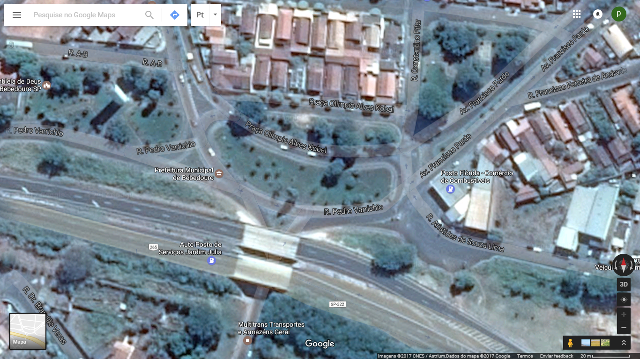
COMPLEXO DE PRAÇAS “OLIMPIO ALVES KOBAL”
LOGO APÓS O PONTILHÃO DE ENTRADA DO CLÁUDIA
CONFORME DECRETO 1.371 DE 12 DEZEMBRO 1980

Ind28/17PSC

